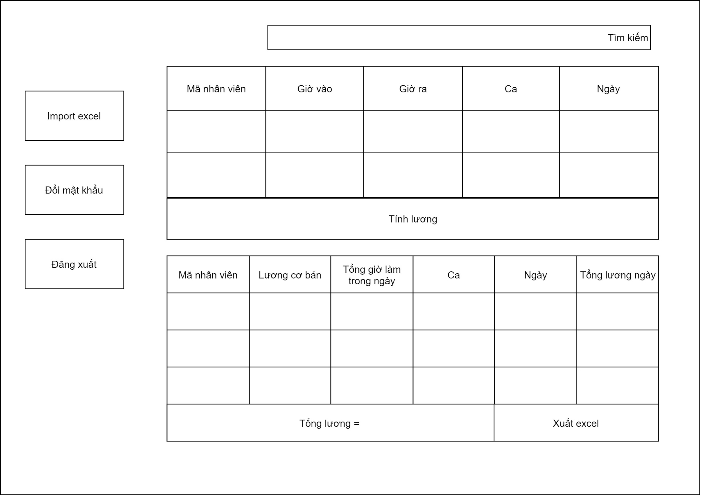

Bảng biến cố

|  |  |  |  |  |
| --- | --- | --- | --- | --- |
| Giao diện kế toán - Chức năng tính lương | STT | Điều kiện kích hoạt | Xử lý | Ghi chú |
| 1 | Màn hình của kế toán |  |  |
| 2 | Click vào nút import excel giờ làm của nhân viên | hiển thị thư mục để chọn đường dẫn file excel |  |
| 3 | click vào nút tính lương | thực hiện tính lương vào cho kết quả ra bảng |  |
| 4 | click vào nút export excel | hiển thị thư mục để chọn nơi lưu đường dẫn |  |

Bảng thành phần giao diện

|  |  |  |  |  |  |  |  |
| --- | --- | --- | --- | --- | --- | --- | --- |
| Giao diện kế toán | STT | TÊN | KIỂU | Ý NGHĨA | MIỀN GIÁ TRỊ | GIÁ TRỊ MẶC ĐỊNH | GHI CHÚ |
| 1 | Import Excel | JButton | Import giá trị từ file Excel | N/A | N/A |  |
| 2 | Bảng danh sách ca làm | JTable | Danh sách ghi nhận thời gian làm việc của nhân viên | N/A | N/A |  |
| 3 | Tính lương | JButton | Xử lý tính lương từ bảng thời gian làm việc của nhân viên | N/A | N/A |  |
| 4 | Đổi mật khẩu | JButto | Thay đổi mật khẩu người dùng | N/A | N/A |  |
| 5 | Đăng xuất | JButton | Thoát khỏi màn hình làm việc | N/A | N/A |  |
| 6 | Bảng lương | JTable | Chứa danh sách bảng lương nhân viên | N/A | N/A |  |
| 7 | Tổng lương | JLabel | Chứa kết quả của tổng lương | N/A | N/A |  |
| 8 | Xuất Excel | JButton | Xuất ra file Excel | N/A | N/A |  |